Informe de responsabilidades
La subida de este documento firmado al repositorio es obligatoria para acceder a la sustentación y debe hacerse a más tardar el día anterior a la misma. Es obligatorio solo para entregas en pareja.

Nombre del componente desarrollado (clase , métodos o funciones)(Módulos/archivos) | Descripción breve de dicho componente | Porcentaje de complejidad respecto al desarrollo global | Desarrollador principal (nombre de sólo una persona)
Alojamientos.cpp | Manejo de de alojamiento, control de reservacion de cada alojamiento | 7% | Santiago Londoño Giraldo
Anfitrion.cpp | manejo de los alojamientos a su cargo | 10% | Julian Andres Sanchez Ballesteros
fecha.cpp | manejo de fechas,comparaciones,restricciones de la misma | 10% | Julian Andres Sanchez Ballesteros/  Santiago Londoño Giraldo
funciones.cpp | creación de huespedes,anfitriones,alojamientos y reservas. actualiza la informacion en los txt | 25% | Julian Andres Sanchez Ballesteros
funciones_reserva.cpp | manejo de creacion de reserva, cancelacion y sus debidas limitaciones | 25% | Santiago Londoño Giraldo
Huesped.cpp | manejo de reservas a su nombre | 10% | Santiago Londoño Giraldo
main.cpp | manejo de arreglos | 8% | Julian Andres Sanchez Ballesteros
reserva.cpp | mejo de huespedes en sus reservas | 5% | Santiago Londoño Giraldo

Tabla resumen

Nombre del integrante  (Una fila por integrante del equipo) | Nombre de todos los componentes desarrollados | Porcentaje total desarrollado  (la suma de los ítems es 100)
Santiago Londoño Giraldo |  | 52%
Julian Andres Sanchez Ballesteros |  | 48%
 | Total | 100%

Nombre y firma autógrafa del integrante 1:Santiago Londoño Giraldo


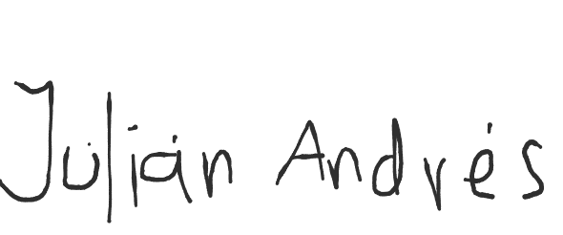
Nombre y firma autógrafa del integrante 2:Julián Andrés Sánchez Ballesteros

Nota: La repartición de responsabilidades especificada en este formato no exime a ninguno de los miembros del equipo de la responsabilidad de conocer y explicar el análisis y diseño de las estrategias que fundamentan toda la solución entregada.

